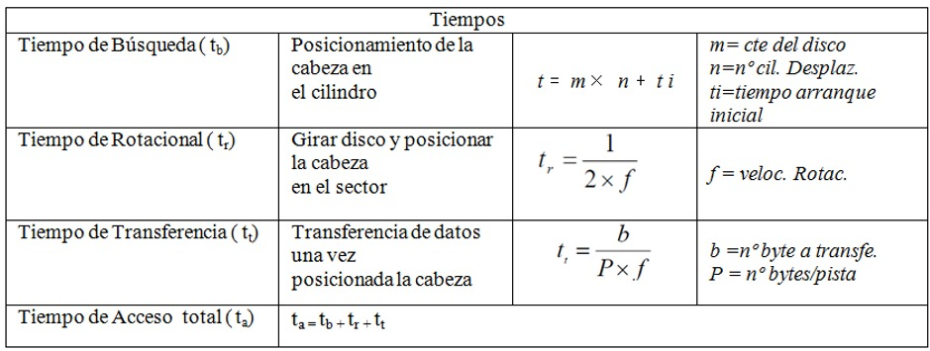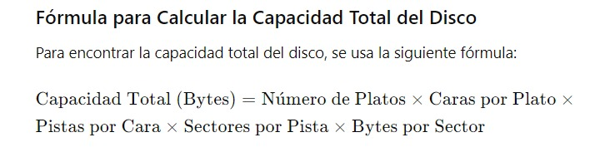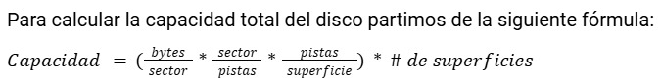

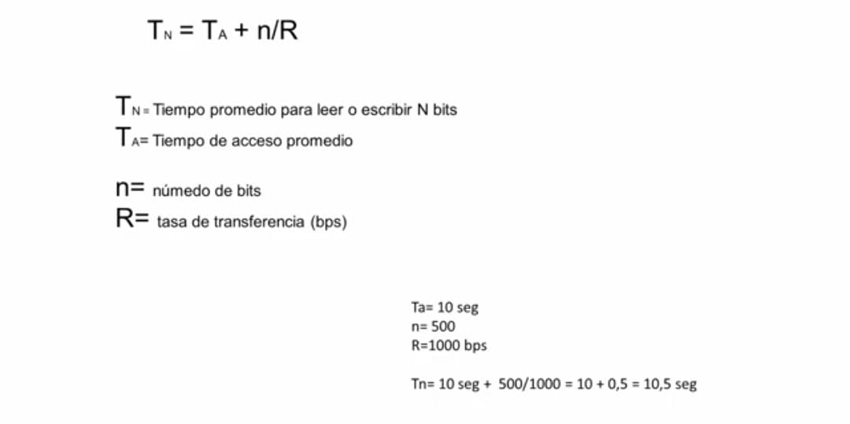

**Fórmula para calcular el tiempo de acceso, es decir cuánto se tarde en acceder de forma aleatoria y de forma secuencial.**

